Приложение № 1 к

Постановлению главы

от « 25 » марта 2025г.

№__01-03-237/5____

ГРАФИЧЕСКОЕ ОПИСАНИЕ

м есто по ло же ния гр а ни ц пу б лич но го сер виту та д ля испо льзо ван ия зем ель и зем ельн ых

у частко в в це лях стр о ите льс тва о бъек та « З ащит ные со о р у жени я ППМ Т на р . Пеле дуй.

МН ВСТО. ЛРНУ. С тр о ите л ьство»

(наименование объекта, местоположение границ которого описано (далее - объект)

Раздел 1

|  |  |  |
| --- | --- | --- |
| Сведения об объекте | | |
| N п/п | Характеристики объекта | Описание характеристик |
| 1 | 2 | 3 |
| 1 | Местоположение объекта | Республика Саха (Якутия), Ленский р-н |
| 2 | Площадь объекта ± величина погрешности определения площади (P ± ∆P), м² | 31887 ± 62 |
| 3 | Иные характеристики объекта | 1. Публичный сервитут для использования земель и земельных участков в целях строительства объекта «Защитные сооружения ППМТ на р. Пеледуй. МН ВСТО. ЛРНУ. Строительство»  3. Срок публичного сервитута: Продолжительность: 3 года |

Раздел 2

|  |  |  |  |  |  |
| --- | --- | --- | --- | --- | --- |
| Сведения о местоположении границ объекта | | | | | |
| 1. Система координат МСК-14, зона 2 | | | | | |
| 2. Сведения о характерных точках границ объекта | | | | | |
| Обозначение характерных точек границ | Координаты, м | | Метод определения координат характерной точки | Средняя квадратическая погрешность положения характерной точки (Mt), м | Описание обозначения точки на местности (при наличии) |
| X | Y |
| 1 | 2 | 3 | 4 | 5 | 6 |
| 1 | 676215.73 | 2185898.24 | Аналитический метод | 0.1 | - |
| 2 | 675878.59 | 2185771.09 | Аналитический метод | 0.1 | - |
| 3 | 675871.33 | 2185786.14 | Аналитический метод | 0.1 | - |
| 4 | 675866.39 | 2185800.12 | Аналитический метод | 0.1 | - |
| 5 | 675860.72 | 2185798.14 | Аналитический метод | 0.1 | - |
| 6 | 675865.70 | 2185783.86 | Аналитический метод | 0.1 | - |
| 7 | 675855.04 | 2185779.83 | Аналитический метод | 0.1 | - |
| 8 | 675857.98 | 2185766.50 | Аналитический метод | 0.1 | - |
| 9 | 675806.34 | 2185746.99 | Аналитический метод | 0.1 | - |
| 10 | 675828.00 | 2185689.92 | Аналитический метод | 0.1 | - |
| 11 | 675823.55 | 2185667.69 | Аналитический метод | 0.1 | - |
| 12 | 675805.66 | 2185624.29 | Аналитический метод | 0.1 | - |
| 13 | 675783.86 | 2185547.89 | Аналитический метод | 0.1 | - |
| 14 | 675759.69 | 2185562.43 | Аналитический метод | 0.1 | - |
| 15 | 675751.20 | 2185563.84 | Аналитический метод | 0.1 | - |
| 16 | 675743.01 | 2185561.74 | Аналитический метод | 0.1 | - |
| 17 | 675732.78 | 2185552.02 | Аналитический метод | 0.1 | - |
| 18 | 675728.56 | 2185542.91 | Аналитический метод | 0.1 | - |
| 19 | 675705.11 | 2185457.49 | Аналитический метод | 0.1 | - |
| 20 | 675713.52 | 2185443.40 | Аналитический метод | 0.1 | - |
| 21 | 675748.70 | 2185420.29 | Аналитический метод | 0.1 | - |
| 22 | 675764.04 | 2185412.94 | Аналитический метод | 0.1 | - |
| 23 | 675785.89 | 2185458.50 | Аналитический метод | 0.1 | - |
| 24 | 675803.96 | 2185496.29 | Аналитический метод | 0.1 | - |

|  |  |  |  |  |  |
| --- | --- | --- | --- | --- | --- |
| Сведения о местоположении границ объекта | | | | | |
| 1. Система координат МСК-14, зона 2 | | | | | |
| 2. Сведения о характерных точках границ объекта | | | | | |
| Обозначение характерных точек границ | Координаты, м | | Метод определения координат характерной точки | Средняя квадратическая погрешность положения характерной точки (Mt), м | Описание обозначения точки на местности (при наличии) |
| X | Y |
| 25 | 675828.25 | 2185566.08 | Аналитический метод | 0.1 | - |
| 26 | 675845.68 | 2185603.68 | Аналитический метод | 0.1 | - |
| 27 | 675858.49 | 2185631.20 | Аналитический метод | 0.1 | - |
| 28 | 675888.83 | 2185656.49 | Аналитический метод | 0.1 | - |
| 29 | 675911.53 | 2185751.03 | Аналитический метод | 0.1 | - |
| 30 | 676225.76 | 2185869.87 | Аналитический метод | 0.1 | - |
| 31 | 676218.82 | 2185890.10 | Аналитический метод | 0.1 | - |
| 1 | 676215.73 | 2185898.24 | Аналитический метод | 0.1 | - |
|  |  |  |  |  | - |
| 32 | 676210.07 | 2185891.12 | Аналитический метод | 0.1 | - |
| 33 | 676209.07 | 2185891.07 | Аналитический метод | 0.1 | - |
| 34 | 676209.12 | 2185890.07 | Аналитический метод | 0.1 | - |
| 35 | 676210.12 | 2185890.12 | Аналитический метод | 0.1 | - |
| 32 | 676210.07 | 2185891.12 | Аналитический метод | 0.1 | - |
|  |  |  |  |  | - |
| 36 | 676213.98 | 2185877.50 | Аналитический метод | 0.1 | - |
| 37 | 675902.20 | 2185759.23 | Аналитический метод | 0.1 | - |
| 38 | 675878.98 | 2185662.61 | Аналитический метод | 0.1 | - |
| 39 | 675849.55 | 2185638.08 | Аналитический метод | 0.1 | - |
| 40 | 675835.70 | 2185608.32 | Аналитический метод | 0.1 | - |
| 41 | 675818.04 | 2185570.21 | Аналитический метод | 0.1 | - |
| 42 | 675793.76 | 2185500.48 | Аналитический метод | 0.1 | - |
| 43 | 675775.96 | 2185463.25 | Аналитический метод | 0.1 | - |
| 44 | 675756.71 | 2185423.11 | Аналитический метод | 0.1 | - |
| 45 | 675761.22 | 2185420.95 | Аналитический метод | 0.1 | - |
| 46 | 675780.47 | 2185461.09 | Аналитический метод | 0.1 | - |
| 47 | 675798.40 | 2185498.58 | Аналитический метод | 0.1 | - |
| 48 | 675822.68 | 2185568.34 | Аналитический метод | 0.1 | - |
| 49 | 675840.23 | 2185606.21 | Аналитический метод | 0.1 | - |
| 50 | 675853.62 | 2185634.96 | Аналитический метод | 0.1 | - |
| 51 | 675883.46 | 2185659.83 | Аналитический метод | 0.1 | - |
| 52 | 675906.40 | 2185755.53 | Аналитический метод | 0.1 | - |
| 53 | 676215.76 | 2185872.82 | Аналитический метод | 0.1 | - |
| 36 | 676213.98 | 2185877.50 | Аналитический метод | 0.1 | - |
|  |  |  |  |  | - |
| 54 | 676216.09 | 2185876.47 | Аналитический метод | 0.1 | - |
| 55 | 676215.09 | 2185876.42 | Аналитический метод | 0.1 | - |
| 56 | 676215.14 | 2185875.42 | Аналитический метод | 0.1 | - |
| 57 | 676216.14 | 2185875.47 | Аналитический метод | 0.1 | - |
| 54 | 676216.09 | 2185876.47 | Аналитический метод | 0.1 | - |
|  |  |  |  |  | - |
| 58 | 675756.22 | 2185425.88 | Аналитический метод | 0.1 | - |
| 59 | 675755.63 | 2185425.07 | Аналитический метод | 0.1 | - |
| 60 | 675756.43 | 2185424.48 | Аналитический метод | 0.1 | - |
| 61 | 675757.03 | 2185425.28 | Аналитический метод | 0.1 | - |
| 58 | 675756.22 | 2185425.88 | Аналитический метод | 0.1 | - |
|  |  |  |  |  | - |

|  |  |  |  |  |  |
| --- | --- | --- | --- | --- | --- |
| Сведения о местоположении границ объекта | | | | | |
| 1. Система координат МСК-14, зона 2 | | | | | |
| 2. Сведения о характерных точках границ объекта | | | | | |
| Обозначение характерных точек границ | Координаты, м | | Метод определения координат характерной точки | Средняя квадратическая погрешность положения характерной точки (Mt), м | Описание обозначения точки на местности (при наличии) |
| X | Y |
| 62 | 675875.92 | 2185768.30 | Аналитический метод | 0.1 | - |
| 63 | 675874.92 | 2185768.26 | Аналитический метод | 0.1 | - |
| 64 | 675874.97 | 2185767.26 | Аналитический метод | 0.1 | - |
| 65 | 675875.96 | 2185767.30 | Аналитический метод | 0.1 | - |
| 62 | 675875.92 | 2185768.30 | Аналитический метод | 0.1 | - |
|  |  |  |  |  | - |
| 66 | 675739.67 | 2185442.82 | Аналитический метод | 0.1 | - |
| 67 | 675739.07 | 2185442.02 | Аналитический метод | 0.1 | - |
| 68 | 675739.88 | 2185441.42 | Аналитический метод | 0.1 | - |
| 69 | 675740.47 | 2185442.23 | Аналитический метод | 0.1 | - |
| 66 | 675739.67 | 2185442.82 | Аналитический метод | 0.1 | - |
|  |  |  |  |  | - |
| 70 | 675864.44 | 2185764.09 | Аналитический метод | 0.1 | - |
| 71 | 675863.45 | 2185764.04 | Аналитический метод | 0.1 | - |
| 72 | 675863.49 | 2185763.04 | Аналитический метод | 0.1 | - |
| 73 | 675864.49 | 2185763.09 | Аналитический метод | 0.1 | - |
| 70 | 675864.44 | 2185764.09 | Аналитический метод | 0.1 | - |
|  |  |  |  |  | - |
| 74 | 676207.96 | 2185892.09 | Аналитический метод | 0.1 | - |
| 75 | 676160.19 | 2185874.02 | Аналитический метод | 0.1 | - |
| 76 | 676106.33 | 2185853.90 | Аналитический метод | 0.1 | - |
| 77 | 676052.68 | 2185833.55 | Аналитический метод | 0.1 | - |
| 78 | 675999.11 | 2185813.55 | Аналитический метод | 0.1 | - |
| 79 | 675944.12 | 2185792.62 | Аналитический метод | 0.1 | - |
| 80 | 675906.57 | 2185778.44 | Аналитический метод | 0.1 | - |
| 81 | 675875.17 | 2185766.58 | Аналитический метод | 0.1 | - |
| 82 | 675868.57 | 2185778.53 | Аналитический метод | 0.1 | - |
| 83 | 675862.02 | 2185776.05 | Аналитический метод | 0.1 | - |
| 84 | 675864.97 | 2185762.73 | Аналитический метод | 0.1 | - |
| 85 | 675814.09 | 2185743.50 | Аналитический метод | 0.1 | - |
| 86 | 675834.22 | 2185690.43 | Аналитический метод | 0.1 | - |
| 87 | 675829.32 | 2185665.94 | Аналитический метод | 0.1 | - |
| 88 | 675811.34 | 2185622.32 | Аналитический метод | 0.1 | - |
| 89 | 675784.82 | 2185529.34 | Аналитический метод | 0.1 | - |
| 90 | 675781.86 | 2185530.18 | Аналитический метод | 0.1 | - |
| 91 | 675783.95 | 2185537.54 | Аналитический метод | 0.1 | - |
| 92 | 675784.04 | 2185538.81 | Аналитический метод | 0.1 | - |
| 93 | 675783.88 | 2185539.77 | Аналитический метод | 0.1 | - |
| 94 | 675782.29 | 2185541.45 | Аналитический метод | 0.1 | - |
| 95 | 675776.52 | 2185545.77 | Аналитический метод | 0.1 | - |
| 96 | 675757.51 | 2185556.71 | Аналитический метод | 0.1 | - |
| 97 | 675751.47 | 2185557.71 | Аналитический метод | 0.1 | - |
| 98 | 675745.74 | 2185556.24 | Аналитический метод | 0.1 | - |
| 99 | 675741.35 | 2185552.77 | Аналитический метод | 0.1 | - |
| 100 | 675735.16 | 2185544.17 | Аналитический метод | 0.1 | - |
| 101 | 675728.56 | 2185519.01 | Аналитический метод | 0.1 | - |
| 102 | 675726.45 | 2185508.16 | Аналитический метод | 0.1 | - |

|  |  |  |  |  |  |
| --- | --- | --- | --- | --- | --- |
| Сведения о местоположении границ объекта | | | | | |
| 1. Система координат МСК-14, зона 2 | | | | | |
| 2. Сведения о характерных точках границ объекта | | | | | |
| Обозначение характерных точек границ | Координаты, м | | Метод определения координат характерной точки | Средняя квадратическая погрешность положения характерной точки (Mt), м | Описание обозначения точки на местности (при наличии) |
| X | Y |
| 103 | 675722.98 | 2185489.38 | Аналитический метод | 0.1 | - |
| 104 | 675721.64 | 2185483.52 | Аналитический метод | 0.1 | - |
| 105 | 675719.49 | 2185476.85 | Аналитический метод | 0.1 | - |
| 106 | 675713.05 | 2185461.00 | Аналитический метод | 0.1 | - |
| 107 | 675713.66 | 2185453.01 | Аналитический метод | 0.1 | - |
| 108 | 675717.53 | 2185448.02 | Аналитический метод | 0.1 | - |
| 109 | 675725.25 | 2185443.62 | Аналитический метод | 0.1 | - |
| 110 | 675726.21 | 2185443.35 | Аналитический метод | 0.1 | - |
| 111 | 675733.00 | 2185445.27 | Аналитический метод | 0.1 | - |
| 112 | 675746.56 | 2185445.37 | Аналитический метод | 0.1 | - |
| 113 | 675752.15 | 2185446.73 | Аналитический метод | 0.1 | - |
| 114 | 675755.03 | 2185445.91 | Аналитический метод | 0.1 | - |
| 115 | 675757.14 | 2185446.14 | Аналитический метод | 0.1 | - |
| 116 | 675757.72 | 2185446.86 | Аналитический метод | 0.1 | - |
| 117 | 675758.23 | 2185448.12 | Аналитический метод | 0.1 | - |
| 118 | 675778.05 | 2185516.71 | Аналитический метод | 0.1 | - |
| 119 | 675792.52 | 2185512.58 | Аналитический метод | 0.1 | - |
| 120 | 675793.62 | 2185516.43 | Аналитический метод | 0.1 | - |
| 121 | 675777.98 | 2185520.89 | Аналитический метод | 0.1 | - |
| 122 | 675778.24 | 2185521.85 | Аналитический метод | 0.1 | - |
| 123 | 675791.00 | 2185518.21 | Аналитический метод | 0.1 | - |
| 124 | 675819.86 | 2185619.36 | Аналитический метод | 0.1 | - |
| 125 | 675832.58 | 2185650.23 | Аналитический метод | 0.1 | - |
| 126 | 675828.88 | 2185651.76 | Аналитический метод | 0.1 | - |
| 127 | 675834.13 | 2185664.48 | Аналитический метод | 0.1 | - |
| 128 | 675839.41 | 2185690.86 | Аналитический метод | 0.1 | - |
| 129 | 675820.19 | 2185741.53 | Аналитический метод | 0.1 | - |
| 130 | 675866.38 | 2185758.98 | Аналитический метод | 0.1 | - |
| 131 | 675870.72 | 2185751.12 | Аналитический метод | 0.1 | - |
| 132 | 675870.77 | 2185750.12 | Аналитический метод | 0.1 | - |
| 133 | 675871.26 | 2185750.14 | Аналитический метод | 0.1 | - |
| 134 | 675872.98 | 2185747.04 | Аналитический метод | 0.1 | - |
| 135 | 675879.53 | 2185749.51 | Аналитический метод | 0.1 | - |
| 136 | 675878.71 | 2185753.25 | Аналитический метод | 0.1 | - |
| 137 | 675879.01 | 2185753.26 | Аналитический метод | 0.1 | - |
| 138 | 675878.96 | 2185754.26 | Аналитический метод | 0.1 | - |
| 139 | 675878.49 | 2185754.24 | Аналитический метод | 0.1 | - |
| 140 | 675876.59 | 2185762.84 | Аналитический метод | 0.1 | - |
| 141 | 675907.99 | 2185774.70 | Аналитический метод | 0.1 | - |
| 142 | 675945.53 | 2185788.88 | Аналитический метод | 0.1 | - |
| 143 | 676000.52 | 2185809.80 | Аналитический метод | 0.1 | - |
| 144 | 676054.09 | 2185829.80 | Аналитический метод | 0.1 | - |
| 145 | 676107.74 | 2185850.16 | Аналитический метод | 0.1 | - |
| 146 | 676161.60 | 2185870.27 | Аналитический метод | 0.1 | - |
| 147 | 676209.37 | 2185888.35 | Аналитический метод | 0.1 | - |
| 74 | 676207.96 | 2185892.09 | Аналитический метод | 0.1 | - |
|  |  |  |  |  | - |

|  |  |  |  |  |  |
| --- | --- | --- | --- | --- | --- |
| Сведения о местоположении границ объекта | | | | | |
| 1. Система координат МСК-14, зона 2 | | | | | |
| 2. Сведения о характерных точках границ объекта | | | | | |
| Обозначение характерных точек границ | Координаты, м | | Метод определения координат характерной точки | Средняя квадратическая погрешность положения характерной точки (Mt), м | Описание обозначения точки на местности (при наличии) |
| X | Y |
| 148 | 675889.14 | 2185764.05 | Аналитический метод | 0.1 | - |
| 149 | 675888.14 | 2185764.00 | Аналитический метод | 0.1 | - |
| 150 | 675888.19 | 2185763.00 | Аналитический метод | 0.1 | - |
| 151 | 675889.19 | 2185763.05 | Аналитический метод | 0.1 | - |
| 148 | 675889.14 | 2185764.05 | Аналитический метод | 0.1 | - |
|  |  |  |  |  | - |
| 152 | 675774.48 | 2185492.58 | Аналитический метод | 0.1 | - |
| 153 | 675773.48 | 2185492.53 | Аналитический метод | 0.1 | - |
| 154 | 675773.53 | 2185491.53 | Аналитический метод | 0.1 | - |
| 155 | 675774.53 | 2185491.58 | Аналитический метод | 0.1 | - |
| 152 | 675774.48 | 2185492.58 | Аналитический метод | 0.1 | - |
|  |  |  |  |  | - |
| 156 | 675900.66 | 2185757.14 | Аналитический метод | 0.1 | - |
| 157 | 675899.66 | 2185757.09 | Аналитический метод | 0.1 | - |
| 158 | 675899.71 | 2185756.09 | Аналитический метод | 0.1 | - |
| 159 | 675900.71 | 2185756.14 | Аналитический метод | 0.1 | - |
| 156 | 675900.66 | 2185757.14 | Аналитический метод | 0.1 | - |
|  |  |  |  |  | - |
| 160 | 675723.76 | 2185508.34 | Аналитический метод | 0.1 | - |
| 161 | 675722.76 | 2185508.30 | Аналитический метод | 0.1 | - |
| 162 | 675722.81 | 2185507.30 | Аналитический метод | 0.1 | - |
| 163 | 675723.81 | 2185507.34 | Аналитический метод | 0.1 | - |
| 160 | 675723.76 | 2185508.34 | Аналитический метод | 0.1 | - |
|  |  |  |  |  | - |
| 164 | 675857.90 | 2185750.71 | Аналитический метод | 0.1 | - |
| 165 | 675856.90 | 2185750.66 | Аналитический метод | 0.1 | - |
| 166 | 675856.94 | 2185749.66 | Аналитический метод | 0.1 | - |
| 167 | 675857.94 | 2185749.71 | Аналитический метод | 0.1 | - |
| 164 | 675857.90 | 2185750.71 | Аналитический метод | 0.1 | - |
|  |  |  |  |  | - |
| 168 | 675771.59 | 2185552.88 | Аналитический метод | 0.1 | - |
| 169 | 675770.59 | 2185552.83 | Аналитический метод | 0.1 | - |
| 170 | 675770.64 | 2185551.83 | Аналитический метод | 0.1 | - |
| 171 | 675771.64 | 2185551.88 | Аналитический метод | 0.1 | - |
| 168 | 675771.59 | 2185552.88 | Аналитический метод | 0.1 | - |
|  |  |  |  |  | - |
| 172 | 676210.74 | 2185887.09 | Аналитический метод | 0.1 | - |
| 173 | 676164.21 | 2185869.74 | Аналитический метод | 0.1 | - |
| 174 | 675894.03 | 2185768.00 | Аналитический метод | 0.1 | - |
| 175 | 675890.91 | 2185766.64 | Аналитический метод | 0.1 | - |
| 176 | 675886.52 | 2185745.73 | Аналитический метод | 0.1 | - |
| 177 | 675892.45 | 2185744.44 | Аналитический метод | 0.1 | - |
| 178 | 675897.09 | 2185763.74 | Аналитический метод | 0.1 | - |
| 179 | 676212.27 | 2185882.96 | Аналитический метод | 0.1 | - |
| 172 | 676210.74 | 2185887.09 | Аналитический метод | 0.1 | - |
|  |  |  |  |  | - |
| 180 | 675854.45 | 2185751.99 | Аналитический метод | 0.1 | - |

|  |  |  |  |  |  |
| --- | --- | --- | --- | --- | --- |
| Сведения о местоположении границ объекта | | | | | |
| 1. Система координат МСК-14, зона 2 | | | | | |
| 2. Сведения о характерных точках границ объекта | | | | | |
| Обозначение характерных точек границ | Координаты, м | | Метод определения координат характерной точки | Средняя квадратическая погрешность положения характерной точки (Mt), м | Описание обозначения точки на местности (при наличии) |
| X | Y |
| 181 | 675832.96 | 2185744.33 | Аналитический метод | 0.1 | - |
| 182 | 675845.64 | 2185691.37 | Аналитический метод | 0.1 | - |
| 183 | 675839.90 | 2185662.73 | Аналитический метод | 0.1 | - |
| 184 | 675836.72 | 2185655.02 | Аналитический метод | 0.1 | - |
| 185 | 675852.63 | 2185648.46 | Аналитический метод | 0.1 | - |
| 186 | 675873.61 | 2185665.94 | Аналитический метод | 0.1 | - |
| 187 | 675890.14 | 2185734.81 | Аналитический метод | 0.1 | - |
| 188 | 675870.24 | 2185739.58 | Аналитический метод | 0.1 | - |
| 189 | 675857.65 | 2185742.27 | Аналитический метод | 0.1 | - |
| 180 | 675854.45 | 2185751.99 | Аналитический метод | 0.1 | - |
|  |  |  |  |  | - |
| 190 | 675814.35 | 2185742.25 | Аналитический метод | 0.1 | - |
| 191 | 675813.35 | 2185742.20 | Аналитический метод | 0.1 | - |
| 192 | 675813.40 | 2185741.20 | Аналитический метод | 0.1 | - |
| 193 | 675814.40 | 2185741.25 | Аналитический метод | 0.1 | - |
| 190 | 675814.35 | 2185742.25 | Аналитический метод | 0.1 | - |
|  |  |  |  |  | - |
| 194 | 675825.82 | 2185662.09 | Аналитический метод | 0.1 | - |
| 195 | 675824.82 | 2185662.04 | Аналитический метод | 0.1 | - |
| 196 | 675824.87 | 2185661.04 | Аналитический метод | 0.1 | - |
| 197 | 675825.87 | 2185661.09 | Аналитический метод | 0.1 | - |
| 194 | 675825.82 | 2185662.09 | Аналитический метод | 0.1 | - |
|  |  |  |  |  | - |
| 198 | 675897.93 | 2185710.22 | Аналитический метод | 0.1 | - |
| 199 | 675896.93 | 2185710.17 | Аналитический метод | 0.1 | - |
| 200 | 675896.98 | 2185709.17 | Аналитический метод | 0.1 | - |
| 201 | 675897.97 | 2185709.22 | Аналитический метод | 0.1 | - |
| 198 | 675897.93 | 2185710.22 | Аналитический метод | 0.1 | - |
|  |  |  |  |  | - |
| 202 | 675837.78 | 2185670.34 | Аналитический метод | 0.1 | - |
| 203 | 675836.78 | 2185670.29 | Аналитический метод | 0.1 | - |
| 204 | 675836.83 | 2185669.29 | Аналитический метод | 0.1 | - |
| 205 | 675837.83 | 2185669.34 | Аналитический метод | 0.1 | - |
| 202 | 675837.78 | 2185670.34 | Аналитический метод | 0.1 | - |
|  |  |  |  |  | - |
| 206 | 675887.43 | 2185704.53 | Аналитический метод | 0.1 | - |
| 207 | 675886.43 | 2185704.48 | Аналитический метод | 0.1 | - |
| 208 | 675886.47 | 2185703.48 | Аналитический метод | 0.1 | - |
| 209 | 675887.47 | 2185703.53 | Аналитический метод | 0.1 | - |
| 206 | 675887.43 | 2185704.53 | Аналитический метод | 0.1 | - |
|  |  |  |  |  | - |
| 210 | 675773.48 | 2185678.19 | Аналитический метод | 0.1 | - |
| 211 | 675766.04 | 2185682.96 | Аналитический метод | 0.1 | - |
| 212 | 675754.02 | 2185674.03 | Аналитический метод | 0.1 | - |
| 213 | 675749.09 | 2185663.82 | Аналитический метод | 0.1 | - |
| 214 | 675743.25 | 2185650.57 | Аналитический метод | 0.1 | - |
| 215 | 675750.69 | 2185645.80 | Аналитический метод | 0.1 | - |

|  |  |  |  |  |  |
| --- | --- | --- | --- | --- | --- |
| Сведения о местоположении границ объекта | | | | | |
| 1. Система координат МСК-14, зона 2 | | | | | |
| 2. Сведения о характерных точках границ объекта | | | | | |
| Обозначение характерных точек границ | Координаты, м | | Метод определения координат характерной точки | Средняя квадратическая погрешность положения характерной точки (Mt), м | Описание обозначения точки на местности (при наличии) |
| X | Y |
| 216 | 675763.82 | 2185653.84 | Аналитический метод | 0.1 | - |
| 217 | 675769.98 | 2185663.46 | Аналитический метод | 0.1 | - |
| 210 | 675773.48 | 2185678.19 | Аналитический метод | 0.1 | - |
|  |  |  |  |  | - |
| 218 | 675768.75 | 2185678.08 | Аналитический метод | 0.1 | - |
| 219 | 675767.94 | 2185678.68 | Аналитический метод | 0.1 | - |
| 220 | 675767.35 | 2185677.87 | Аналитический метод | 0.1 | - |
| 221 | 675768.15 | 2185677.28 | Аналитический метод | 0.1 | - |
| 218 | 675768.75 | 2185678.08 | Аналитический метод | 0.1 | - |
|  |  |  |  |  | - |
| 222 | 675748.93 | 2185650.43 | Аналитический метод | 0.1 | - |
| 223 | 675748.13 | 2185651.03 | Аналитический метод | 0.1 | - |
| 224 | 675747.53 | 2185650.22 | Аналитический метод | 0.1 | - |
| 225 | 675748.34 | 2185649.63 | Аналитический метод | 0.1 | - |
| 222 | 675748.93 | 2185650.43 | Аналитический метод | 0.1 | - |
|  |  |  |  |  | - |
| 226 | 675757.10 | 2185670.42 | Аналитический метод | 0.1 | - |
| 227 | 675756.30 | 2185671.02 | Аналитический метод | 0.1 | - |
| 228 | 675755.70 | 2185670.21 | Аналитический метод | 0.1 | - |
| 229 | 675756.51 | 2185669.62 | Аналитический метод | 0.1 | - |
| 226 | 675757.10 | 2185670.42 | Аналитический метод | 0.1 | - |
|  |  |  |  |  | - |
| 230 | 675760.57 | 2185658.09 | Аналитический метод | 0.1 | - |
| 231 | 675759.77 | 2185658.68 | Аналитический метод | 0.1 | - |
| 232 | 675759.17 | 2185657.88 | Аналитический метод | 0.1 | - |
| 233 | 675759.98 | 2185657.28 | Аналитический метод | 0.1 | - |
| 230 | 675760.57 | 2185658.09 | Аналитический метод | 0.1 | - |
|  |  |  |  |  | - |
| 234 | 675765.24 | 2185664.60 | Аналитический метод | 0.1 | - |
| 235 | 675764.43 | 2185665.19 | Аналитический метод | 0.1 | - |
| 236 | 675763.84 | 2185664.39 | Аналитический метод | 0.1 | - |
| 237 | 675764.64 | 2185663.80 | Аналитический метод | 0.1 | - |
| 234 | 675765.24 | 2185664.60 | Аналитический метод | 0.1 | - |
|  |  |  |  |  | - |
| 238 | 675764.27 | 2185662.60 | Аналитический метод | 0.1 | - |
| 239 | 675762.55 | 2185665.48 | Аналитический метод | 0.1 | - |
| 240 | 675757.50 | 2185668.72 | Аналитический метод | 0.1 | - |
| 241 | 675754.16 | 2185669.07 | Аналитический метод | 0.1 | - |
| 242 | 675752.00 | 2185665.70 | Аналитический метод | 0.1 | - |
| 243 | 675753.72 | 2185662.82 | Аналитический метод | 0.1 | - |
| 244 | 675758.77 | 2185659.58 | Аналитический метод | 0.1 | - |
| 245 | 675762.11 | 2185659.23 | Аналитический метод | 0.1 | - |
| 238 | 675764.27 | 2185662.60 | Аналитический метод | 0.1 | - |
|  |  |  |  |  | - |
| 246 | 675751.64 | 2185664.51 | Аналитический метод | 0.1 | - |
| 247 | 675751.04 | 2185663.71 | Аналитический метод | 0.1 | - |
| 248 | 675751.84 | 2185663.11 | Аналитический метод | 0.1 | - |

|  |  |  |  |  |  |
| --- | --- | --- | --- | --- | --- |
| Сведения о местоположении границ объекта | | | | | |
| 1. Система координат МСК-14, зона 2 | | | | | |
| 2. Сведения о характерных точках границ объекта | | | | | |
| Обозначение характерных точек границ | Координаты, м | | Метод определения координат характерной точки | Средняя квадратическая погрешность положения характерной точки (Mt), м | Описание обозначения точки на местности (при наличии) |
| X | Y |
| 249 | 675752.44 | 2185663.92 | Аналитический метод | 0.1 | - |
| 246 | 675751.64 | 2185664.51 | Аналитический метод | 0.1 | - |
|  |  |  |  |  | - |
| 250 | 675741.88 | 2185865.59 | Аналитический метод | 0.1 | - |
| 251 | 675692.54 | 2185843.58 | Аналитический метод | 0.1 | - |
| 252 | 675714.54 | 2185794.24 | Аналитический метод | 0.1 | - |
| 253 | 675726.21 | 2185799.44 | Аналитический метод | 0.1 | - |
| 254 | 675734.72 | 2185767.47 | Аналитический метод | 0.1 | - |
| 255 | 675741.77 | 2185772.03 | Аналитический метод | 0.1 | - |
| 256 | 675733.59 | 2185802.73 | Аналитический метод | 0.1 | - |
| 257 | 675763.89 | 2185816.24 | Аналитический метод | 0.1 | - |
| 250 | 675741.88 | 2185865.59 | Аналитический метод | 0.1 | - |
|  |  |  |  |  | - |
| 258 | 675573.55 | 2185112.98 | Аналитический метод | 0.1 | - |
| 259 | 675569.67 | 2185125.59 | Аналитический метод | 0.1 | - |
| 260 | 675497.90 | 2185199.41 | Аналитический метод | 0.1 | - |
| 261 | 675485.80 | 2185203.49 | Аналитический метод | 0.1 | - |
| 262 | 675474.88 | 2185196.85 | Аналитический метод | 0.1 | - |
| 263 | 675447.46 | 2185161.30 | Аналитический метод | 0.1 | - |
| 264 | 675420.46 | 2185174.92 | Аналитический метод | 0.1 | - |
| 265 | 675407.28 | 2185186.99 | Аналитический метод | 0.1 | - |
| 266 | 675382.24 | 2185195.31 | Аналитический метод | 0.1 | - |
| 267 | 675296.00 | 2185077.01 | Аналитический метод | 0.1 | - |
| 268 | 675292.67 | 2185077.09 | Аналитический метод | 0.1 | - |
| 269 | 675288.86 | 2185061.16 | Аналитический метод | 0.1 | - |
| 270 | 675300.95 | 2185060.87 | Аналитический метод | 0.1 | - |
| 271 | 675379.38 | 2185168.27 | Аналитический метод | 0.1 | - |
| 272 | 675391.21 | 2185161.49 | Аналитический метод | 0.1 | - |
| 273 | 675319.15 | 2185059.49 | Аналитический метод | 0.1 | - |
| 274 | 675353.90 | 2184963.37 | Аналитический метод | 0.1 | - |
| 275 | 675348.43 | 2184948.02 | Аналитический метод | 0.1 | - |
| 276 | 675361.29 | 2184941.02 | Аналитический метод | 0.1 | - |
| 277 | 675368.95 | 2184968.81 | Аналитический метод | 0.1 | - |
| 278 | 675336.61 | 2185058.30 | Аналитический метод | 0.1 | - |
| 279 | 675390.91 | 2185134.76 | Аналитический метод | 0.1 | - |
| 280 | 675538.85 | 2185054.88 | Аналитический метод | 0.1 | - |
| 281 | 675546.93 | 2185069.84 | Аналитический метод | 0.1 | - |
| 282 | 675540.77 | 2185073.17 | Аналитический метод | 0.1 | - |
| 283 | 675532.00 | 2185077.90 | Аналитический метод | 0.1 | - |
| 284 | 675532.70 | 2185078.16 | Аналитический метод | 0.1 | - |
| 285 | 675567.38 | 2185101.52 | Аналитический метод | 0.1 | - |
| 258 | 675573.55 | 2185112.98 | Аналитический метод | 0.1 | - |
|  |  |  |  |  | - |
| 286 | 675386.96 | 2185188.36 | Аналитический метод | 0.1 | - |
| 287 | 675385.96 | 2185188.32 | Аналитический метод | 0.1 | - |
| 288 | 675385.99 | 2185187.32 | Аналитический метод | 0.1 | - |
| 289 | 675386.99 | 2185187.36 | Аналитический метод | 0.1 | - |

|  |  |  |  |  |  |
| --- | --- | --- | --- | --- | --- |
| Сведения о местоположении границ объекта | | | | | |
| 1. Система координат МСК-14, зона 2 | | | | | |
| 2. Сведения о характерных точках границ объекта | | | | | |
| Обозначение характерных точек границ | Координаты, м | | Метод определения координат характерной точки | Средняя квадратическая погрешность положения характерной точки (Mt), м | Описание обозначения точки на местности (при наличии) |
| X | Y |
| 286 | 675386.96 | 2185188.36 | Аналитический метод | 0.1 | - |
|  |  |  |  |  | - |
| 290 | 675360.18 | 2184971.30 | Аналитический метод | 0.1 | - |
| 291 | 675359.18 | 2184971.26 | Аналитический метод | 0.1 | - |
| 292 | 675359.22 | 2184970.26 | Аналитический метод | 0.1 | - |
| 293 | 675360.22 | 2184970.30 | Аналитический метод | 0.1 | - |
| 290 | 675360.18 | 2184971.30 | Аналитический метод | 0.1 | - |
|  |  |  |  |  | - |
| 294 | 675466.77 | 2185180.70 | Аналитический метод | 0.1 | - |
| 295 | 675465.77 | 2185180.66 | Аналитический метод | 0.1 | - |
| 296 | 675465.81 | 2185179.66 | Аналитический метод | 0.1 | - |
| 297 | 675466.81 | 2185179.70 | Аналитический метод | 0.1 | - |
| 294 | 675466.77 | 2185180.70 | Аналитический метод | 0.1 | - |
|  |  |  |  |  | - |
| 298 | 675486.53 | 2185196.91 | Аналитический метод | 0.1 | - |
| 299 | 675479.07 | 2185192.22 | Аналитический метод | 0.1 | - |
| 300 | 675455.85 | 2185160.93 | Аналитический метод | 0.1 | - |
| 301 | 675454.77 | 2185158.89 | Аналитический метод | 0.1 | - |
| 302 | 675455.79 | 2185156.52 | Аналитический метод | 0.1 | - |
| 303 | 675457.92 | 2185154.29 | Аналитический метод | 0.1 | - |
| 304 | 675453.80 | 2185150.35 | Аналитический метод | 0.1 | - |
| 305 | 675384.02 | 2185187.55 | Аналитический метод | 0.1 | - |
| 306 | 675298.99 | 2185070.93 | Аналитический метод | 0.1 | - |
| 307 | 675292.90 | 2185071.08 | Аналитический метод | 0.1 | - |
| 308 | 675291.00 | 2185069.62 | Аналитический метод | 0.1 | - |
| 309 | 675290.73 | 2185068.63 | Аналитический метод | 0.1 | - |
| 310 | 675291.89 | 2185067.10 | Аналитический метод | 0.1 | - |
| 311 | 675300.99 | 2185066.88 | Аналитический метод | 0.1 | - |
| 312 | 675385.20 | 2185182.39 | Аналитический метод | 0.1 | - |
| 313 | 675404.98 | 2185171.84 | Аналитический метод | 0.1 | - |
| 314 | 675325.42 | 2185059.83 | Аналитический метод | 0.1 | - |
| 315 | 675357.50 | 2184971.05 | Аналитический метод | 0.1 | - |
| 316 | 675361.27 | 2184972.41 | Аналитический метод | 0.1 | - |
| 317 | 675329.89 | 2185059.22 | Аналитический метод | 0.1 | - |
| 318 | 675402.70 | 2185161.72 | Аналитический метод | 0.1 | - |
| 319 | 675456.15 | 2185133.22 | Аналитический метод | 0.1 | - |
| 320 | 675467.60 | 2185144.28 | Аналитический метод | 0.1 | - |
| 321 | 675524.96 | 2185084.14 | Аналитический метод | 0.1 | - |
| 322 | 675527.25 | 2185082.57 | Аналитический метод | 0.1 | - |
| 323 | 675529.95 | 2185083.57 | Аналитический метод | 0.1 | - |
| 324 | 675562.75 | 2185105.71 | Аналитический метод | 0.1 | - |
| 325 | 675567.07 | 2185113.61 | Аналитический метод | 0.1 | - |
| 326 | 675564.36 | 2185122.45 | Аналитический метод | 0.1 | - |
| 327 | 675558.92 | 2185128.03 | Аналитический метод | 0.1 | - |
| 328 | 675560.90 | 2185130.00 | Аналитический метод | 0.1 | - |
| 329 | 675558.08 | 2185132.84 | Аналитический метод | 0.1 | - |
| 330 | 675556.10 | 2185130.88 | Аналитический метод | 0.1 | - |

|  |  |  |  |  |  |
| --- | --- | --- | --- | --- | --- |
| Сведения о местоположении границ объекта | | | | | |
| 1. Система координат МСК-14, зона 2 | | | | | |
| 2. Сведения о характерных точках границ объекта | | | | | |
| Обозначение характерных точек границ | Координаты, м | | Метод определения координат характерной точки | Средняя квадратическая погрешность положения характерной точки (Mt), м | Описание обозначения точки на местности (при наличии) |
| X | Y |
| 331 | 675494.57 | 2185194.19 | Аналитический метод | 0.1 | - |
| 298 | 675486.53 | 2185196.91 | Аналитический метод | 0.1 | - |
|  |  |  |  |  | - |
| 332 | 675533.30 | 2185159.71 | Аналитический метод | 0.1 | - |
| 333 | 675532.30 | 2185159.68 | Аналитический метод | 0.1 | - |
| 334 | 675532.34 | 2185158.68 | Аналитический метод | 0.1 | - |
| 335 | 675533.34 | 2185158.71 | Аналитический метод | 0.1 | - |
| 332 | 675533.30 | 2185159.71 | Аналитический метод | 0.1 | - |
|  |  |  |  |  | - |
| 336 | 675325.60 | 2185058.60 | Аналитический метод | 0.1 | - |
| 337 | 675324.60 | 2185058.56 | Аналитический метод | 0.1 | - |
| 338 | 675324.64 | 2185057.56 | Аналитический метод | 0.1 | - |
| 339 | 675325.64 | 2185057.60 | Аналитический метод | 0.1 | - |
| 336 | 675325.60 | 2185058.60 | Аналитический метод | 0.1 | - |
|  |  |  |  |  | - |
| 340 | 675487.98 | 2185119.19 | Аналитический метод | 0.1 | - |
| 341 | 675486.98 | 2185119.16 | Аналитический метод | 0.1 | - |
| 342 | 675487.02 | 2185118.16 | Аналитический метод | 0.1 | - |
| 343 | 675488.01 | 2185118.19 | Аналитический метод | 0.1 | - |
| 340 | 675487.98 | 2185119.19 | Аналитический метод | 0.1 | - |
|  |  |  |  |  | - |
| 344 | 675398.92 | 2185142.94 | Аналитический метод | 0.1 | - |
| 345 | 675396.54 | 2185138.54 | Аналитический метод | 0.1 | - |
| 346 | 675536.42 | 2185063.01 | Аналитический метод | 0.1 | - |
| 347 | 675538.79 | 2185067.41 | Аналитический метод | 0.1 | - |
| 344 | 675398.92 | 2185142.94 | Аналитический метод | 0.1 | - |
|  |  |  |  |  | - |
| 348 | 675549.34 | 2185093.25 | Аналитический метод | 0.1 | - |
| 349 | 675548.34 | 2185093.21 | Аналитический метод | 0.1 | - |
| 350 | 675548.38 | 2185092.21 | Аналитический метод | 0.1 | - |
| 351 | 675549.38 | 2185092.25 | Аналитический метод | 0.1 | - |
| 348 | 675549.34 | 2185093.25 | Аналитический метод | 0.1 | - |
|  |  |  |  |  | - |
| 352 | 675296.98 | 2185065.90 | Аналитический метод | 0.1 | - |
| 353 | 675295.98 | 2185065.86 | Аналитический метод | 0.1 | - |
| 354 | 675296.01 | 2185064.86 | Аналитический метод | 0.1 | - |
| 355 | 675297.01 | 2185064.90 | Аналитический метод | 0.1 | - |
| 352 | 675296.98 | 2185065.90 | Аналитический метод | 0.1 | - |

|  |  |  |  |  |  |
| --- | --- | --- | --- | --- | --- |
| 3. Сведения о характерных точках части (частей) границы объекта | | | | | |
| Обозначение характерных точек части границы | Координаты, м | | Метод определения координат характерной точки | Средняя квадратическая погрешность положения характерной точки (Mt), м | Описание обозначения точки на местности (при наличии) |
| X | Y |
| 1 | 2 | 3 | 4 | 5 | 6 |
| - | - | - | - | - | - |

Раздел 3

|  |  |  |  |  |  |  |  |
| --- | --- | --- | --- | --- | --- | --- | --- |
| Сведения о местоположении измененных (уточненных) границ объекта | | | | | | | |
| 1. Система координат МСК-14, зона 2 | | | | | | | |
| 2. Сведения о характерных точках границ объекта | | | | | | | |
| Обозначение характерных точек границ | Существующие координаты, м | | Измененные (уточненные) координаты, м | | Метод определения координат характерной точки | Средняя квадратическая погрешность положения характерной точки (Mt), м | Описание обозначения точки на местности (при наличии) |
| X | Y | X | Y |
| 1 | 2 | 3 | 4 | 5 | 6 | 7 | 8 |
| - | - | - | - | - | - | - | - |

|  |  |  |  |  |  |  |  |
| --- | --- | --- | --- | --- | --- | --- | --- |
| 3. Сведения о характерных точках части (частей) границы объекта | | | | | | | |
| Обозначение характерных точек части границы | Существующие координаты, м | | Измененные (уточненные) координаты, м | | Метод определения координат характерной точки | Средняя квадратическая погрешность положения характерной точки (Mt), м | Описание обозначения точки на местности (при наличии) |
| X | Y | X | Y |
| 1 | 2 | 3 | 4 | 5 | 6 | 7 | 8 |
| - | - | - | - | - | - | - | - |

Схема расположения границ публичного сервитута

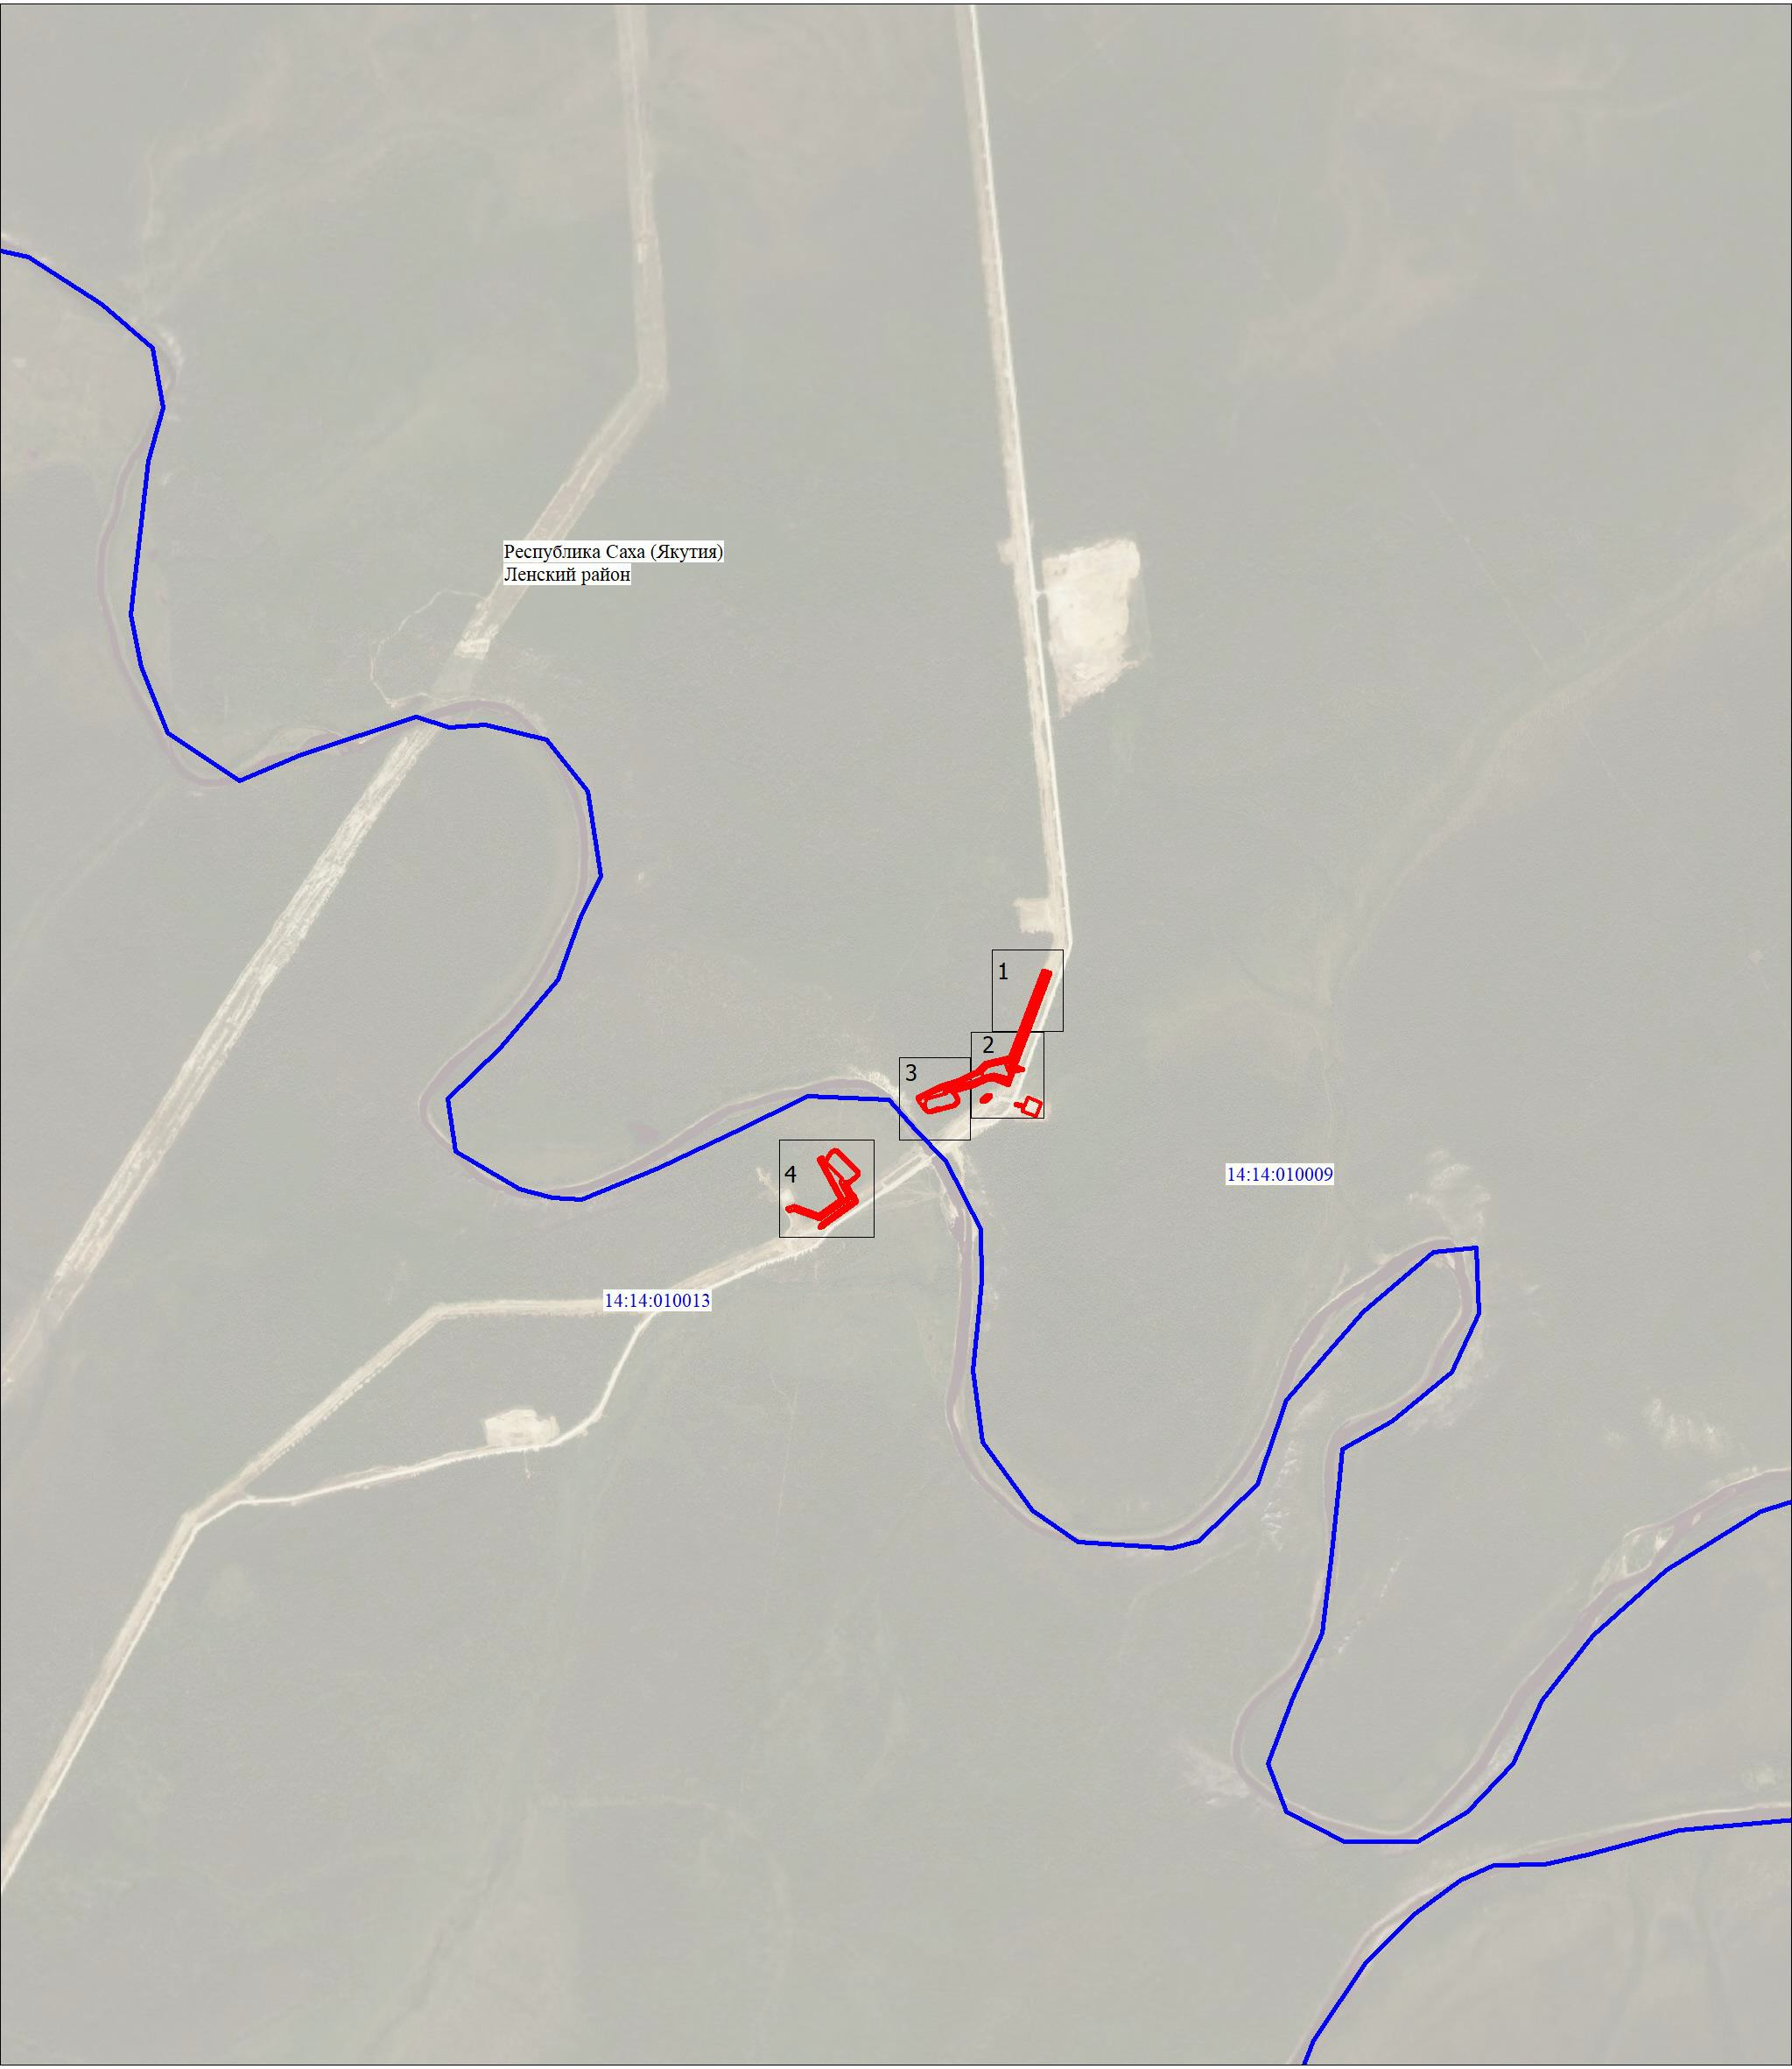

Масштаб 1:25000

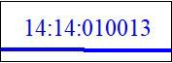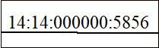

|  |  |
| --- | --- |
|  | |
| Используемые условные знаки и обозначения: | |
|  | Граница и обозначение кадастрового квартала |
|  | Границы и кадастровые номера земельных участков, в отношении которых испрашивается публичный сервитут |
|  | Проектная граница публичного сервитута |
|  | Характерная точка границы публичного сервитута |

План границ объекта

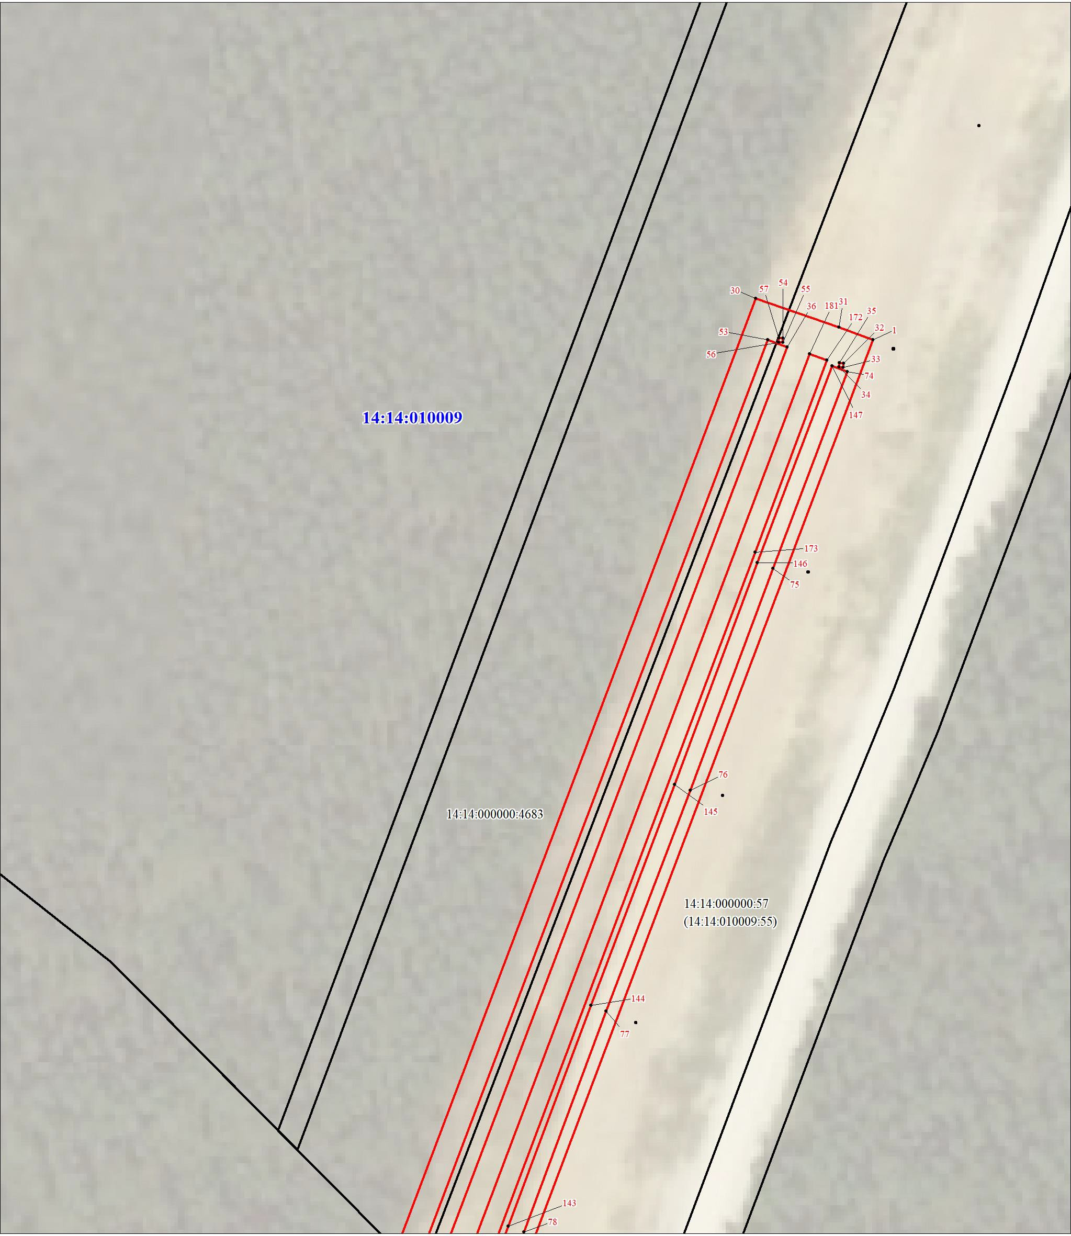

Масштаб 1:1000

Используемые условные знаки и обозначения:

Условные обозначения представлены на листе 13

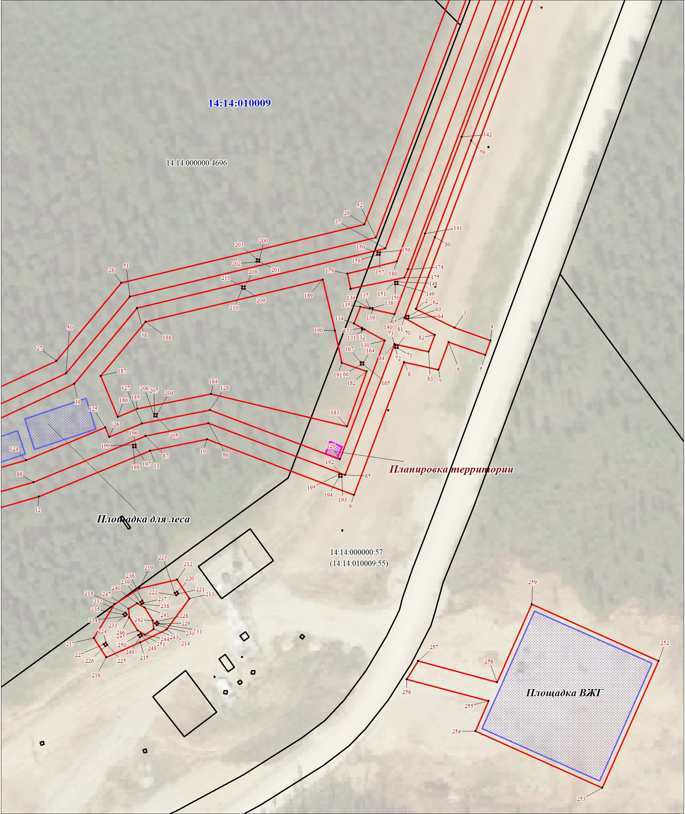

Используемые условные знаки и обозначения:

План границ объекта

Масштаб 1:1000

План границ объекта

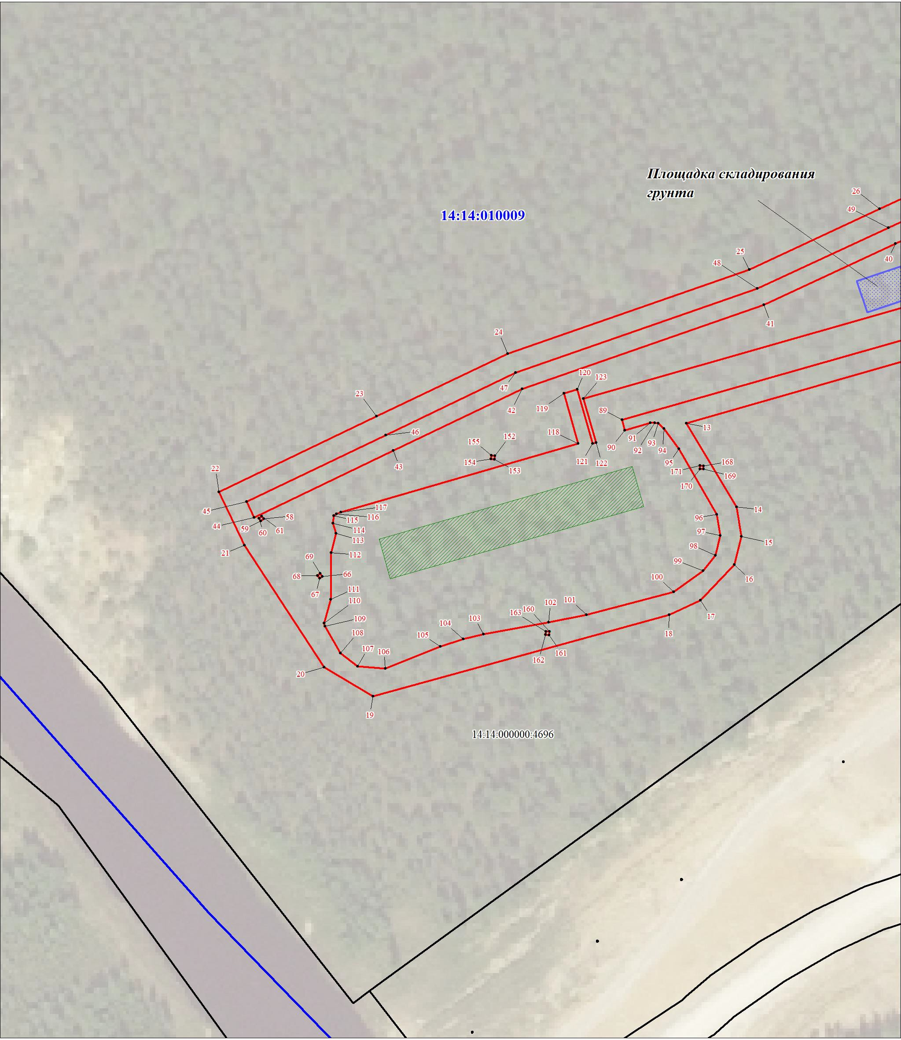

Масштаб 1:1000

Используемые условные знаки и обозначения:

Условные обозначения представлены на листе 13

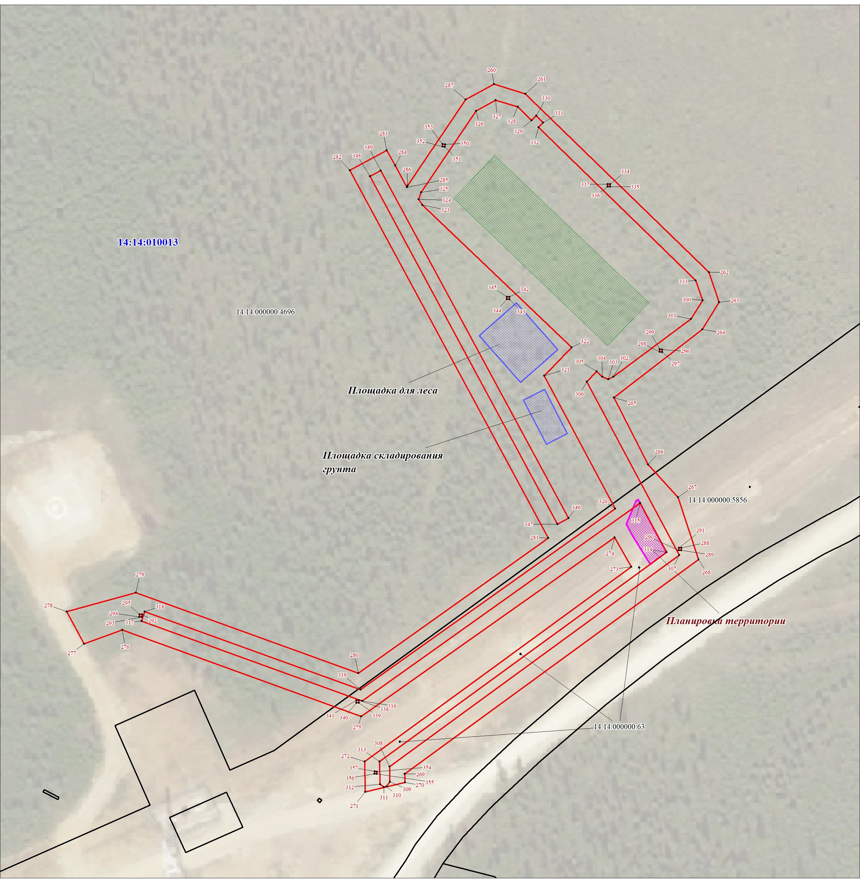

Используемые условные знаки и обозначения:

План границ объекта

Масштаб 1:1000

исание прохождения границы

|  |  |  |
| --- | --- | --- |
| Текстовое описание местоположения границ объекта | | |
| Прохождение границы  Оп | |  |
| от точки | до точки |  |
| 1 | 2 | 3 |
| - | - | - |